MOBILITATEA DIN CHIETI, ITALIA
A doua mobilitate din cadrul proiectului “Green World-Green Energy” s-a derulat între 26 și 30 aprilie 2022 în localitatea Chieti, din regiunea Abruzzo, Italia. Școala noastră (Liceul Teoretic “Traian Lalescu” din Hunedoara) a fost reprezentată de o delegație format din 4 participanți și 2 profesori însoțitori, iar gazde primitoare au fost reprezentanții Institutului Umberto Pomilio.
Programul de activități propriu-zise al primei zile s-a desfășurat în după-amiază zilei de 26 mai și a cuprins o festivitate de deschidere și prezentări susținute de către elevii școlilor din Austria, Lituania, România, Turcia și Italia.
Festivitatea de deschidere a constat din alocuțiuni ale directorului școlii și ale profesoarei responsabile cu comunicarea, precum și dintr-o paradă a modei, în care au fost prezentate creații vestimentare ale elevilor școlii.

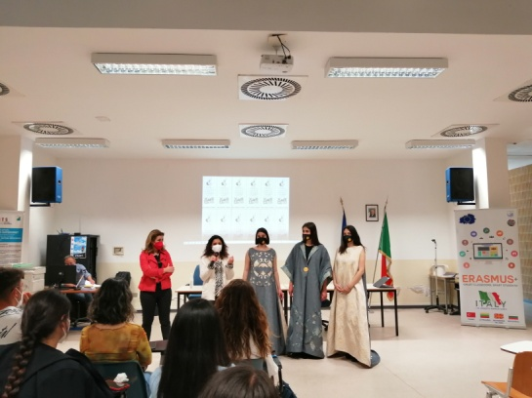
Preambulul paradei modei
Activitățile workshop-ului au fost alcătuite din prezentări (prin intermediul unor filme și ppt-uri) ale școlilor, orașelor și țărilor implicate în proiect. Mai mult decât aceste simple prezentări, gazdele au insistat asupra preocupărilor pe care le au elevii școlii pentru detectarea unor emisii poluante și pentru prezervarea unui mediu sănătos. Din lipsă de timp, prezentările având drept temă consumurile nesustenabile și amenințările au fost reprogramate pentru a doua zi.

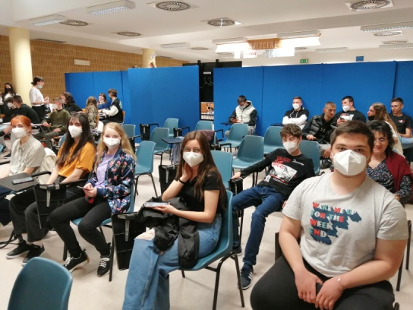
Membrii delegației școlii noastre

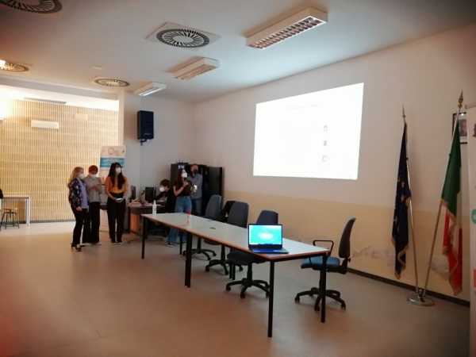
Prezentare susținută de către elevii școlii noștri
Programul zilei de miercuri a început printr-o vizită a școlii, pe durata căreia s-au remarcat dotările de excepeție de care dispune instituția gazdă pentru fiecare profil (creație vestimentară, design, auto, electonică și robotică). Pe lângă rezentarea acestor dotări, am putut afla și despre preocupările elevilor și profesorilor, multe având legătură cu tema proiectului.
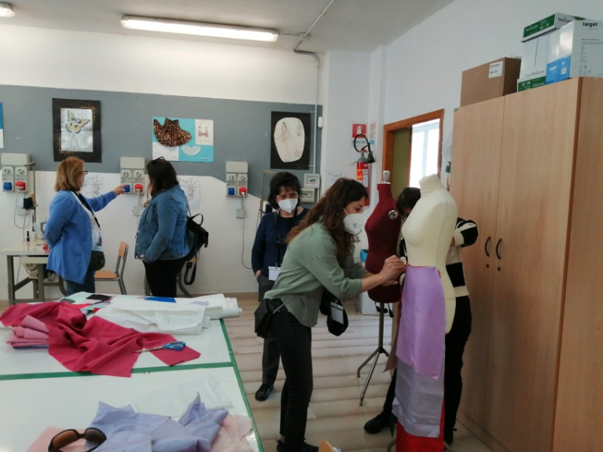
Atelierul de creație vestimentară

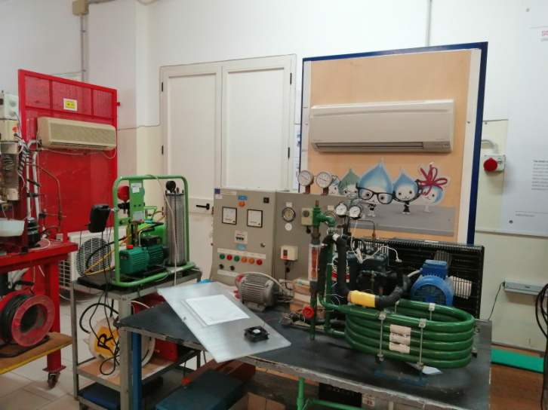
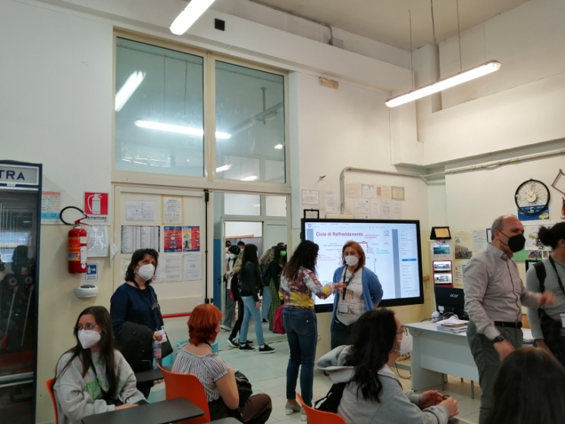
În laboratorul auto (imaginile de mai sus) ni s-au adus la cunoștință rezultatele preocupărilor elevilor și profesorilor în privința reducerii poluării reprezentate de gazele folosite la sistemele de climatizare.
Dintre școlile vizitatoare, doar a noastră a avut pregătit un material despre consumurile nesustenabile și amenințări, material realizat și susținut de către un elev de clasa a XI-a.
Workshop-ul din acea zi a mai avut drept teme FuturEu și alegerea logo-ului proiectului. Aceste 2 activități s-au desfășurat pe grupe mixte și au evidențiat implicarea, imaginația și spiritul de echipă de care au dat dovadă elevii.
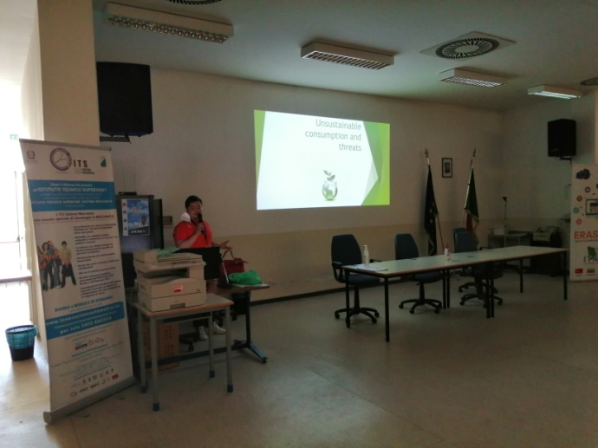
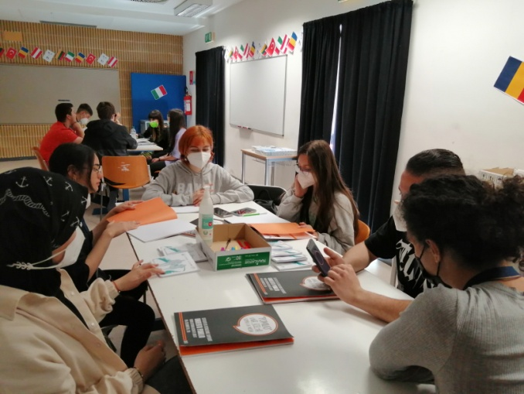
Vizitele având legătură cu topicul proiectului au fost programate în zilele diminețile zilelor de joi și vineri; mai întâi, s-a vizitat Windsol, un parc eolian din Collarmele, din Munții Apenini. Ni s-au prezenetat turbinele parcului cu detalii ale cantității de energie pe care o furnizează acestea în sistem, precum și o descriere a modului de funcționare a unei turbine. Tot la sediul companiei ni s-au adus la cunoștință și preocupărle de viitor ale cercetătorilor, care vizează înclusiv posibilitatea conservării energiei și utilizarea hidrogenului drept agent energetic.
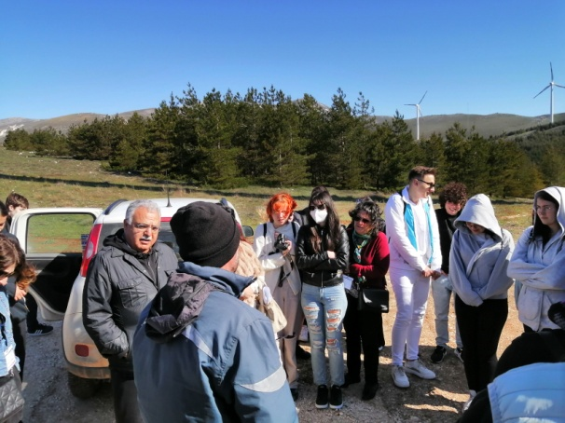
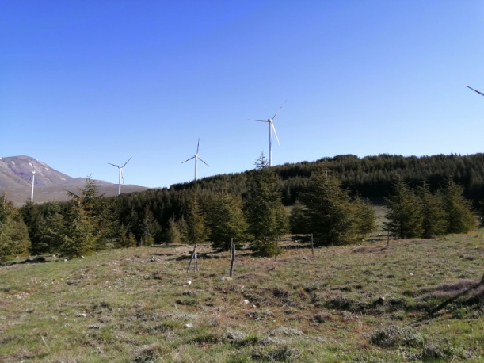
A doua zi, s-a vizitat centrul de reciclare Ecolan, un centru care reușește să valorifice deșeurile de diferite genuri și să producă compost; deșeurile care nu pot fi valorificate (la prețuri diferite, în funcție de categoria materialelor) sunt depozitate într-o groapă care se integrează în mediu, protejând și apele subterane.
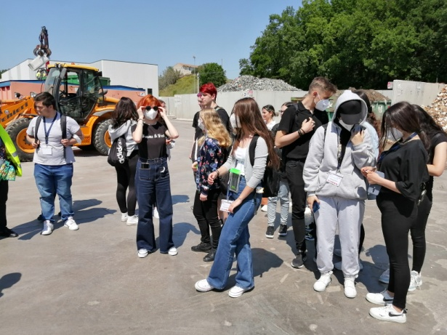
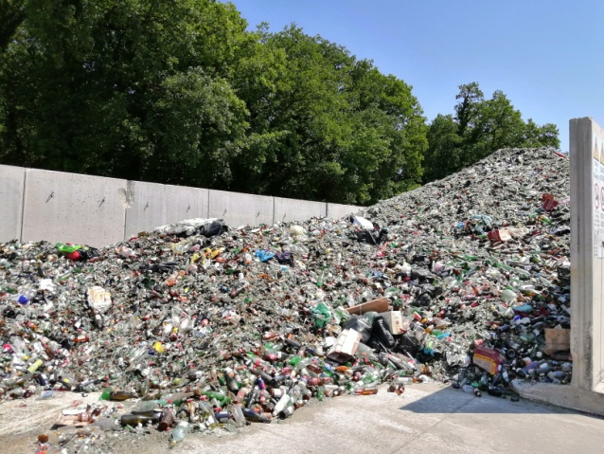
Imagini suprinse la Centrul Ecolan

Activitățile interculturale
Mobilitatea a beneficiat și de un program intercultural consistent, în mai multe etape, de obicei în după-amiezele zilelor din program.
Prima vizită de acest tip nu putea fi consacrată decât centrului istoric al orașului Chieti, un centru bine conservat, cu clădiri monumentale. Punctele de mare interes au fost reprezentate de Muzeul de Arheologie, (situat într-un minunat parc, cu lacuri, statui, fântîni arteziene), splendidul Teatru Marrucino (datând din începutul secolului al XIX-lea), precum și impozanta Catedrală (San Giustino), datând din secolul al X-lea, un mixt de arhitectură barocă, gotică și neogotică.
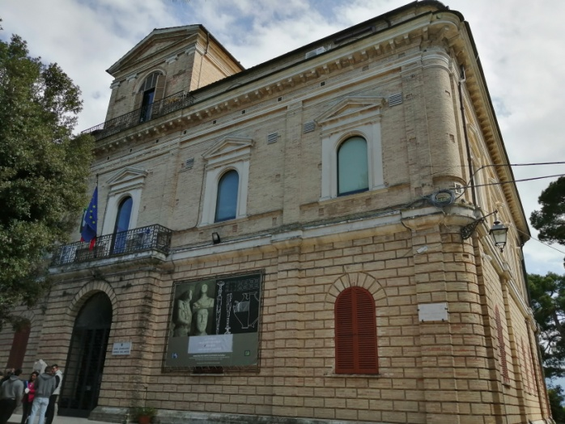
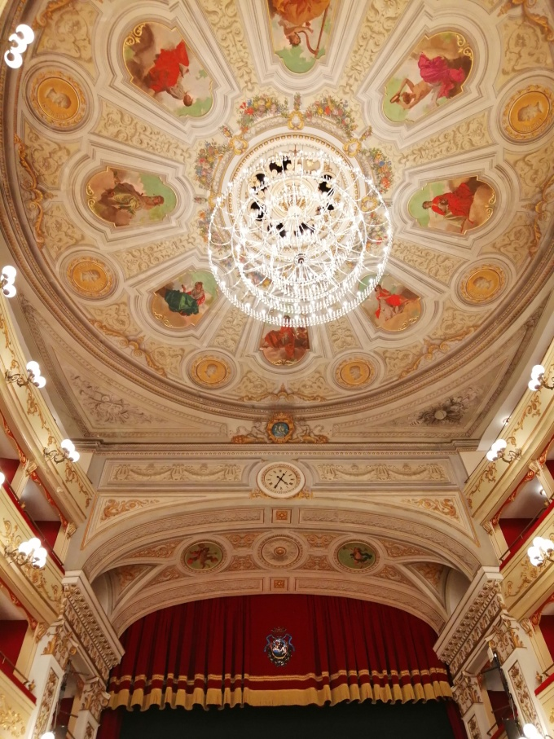
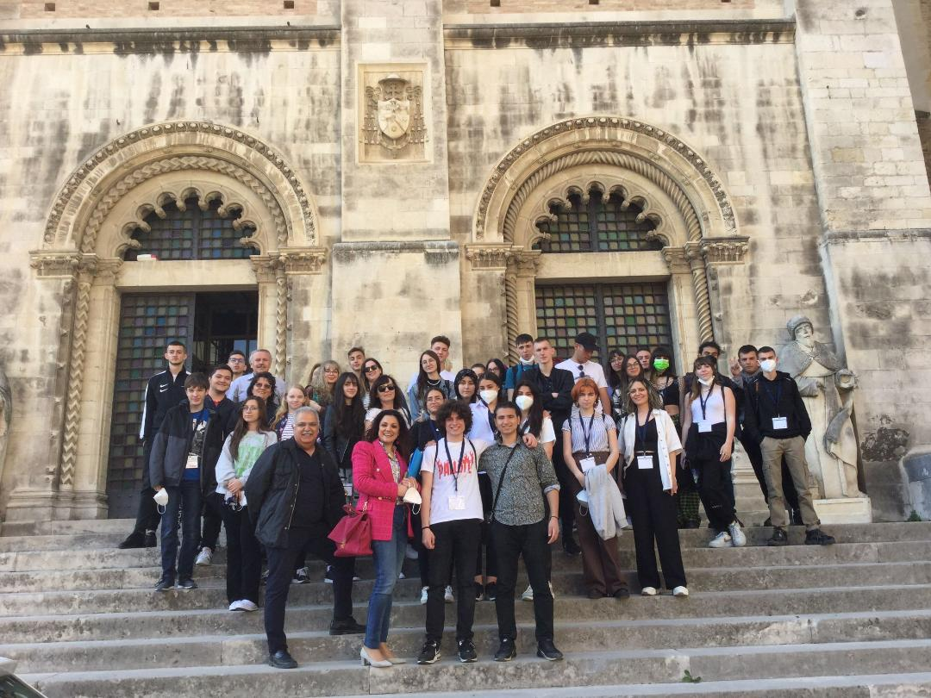
Partea de substanță a sub aspect cultural a fost vizita la Roma, programată în ziua de joi, 28.04. Una dintre profesoarele școlii ne-a fost ghid în cetatea eternă, trecând în revistă obiective excepționale (ușor de recnoscut, suprinse în imaginile de mai jos), precum Colosseo, Arcul de Triumf al lui Constantin, Fori Imperiali, Capitoliul, Piazza di Spagna, Fontana di Trevi, Pantheon-ul, Piazza Navona și Vaticanul.
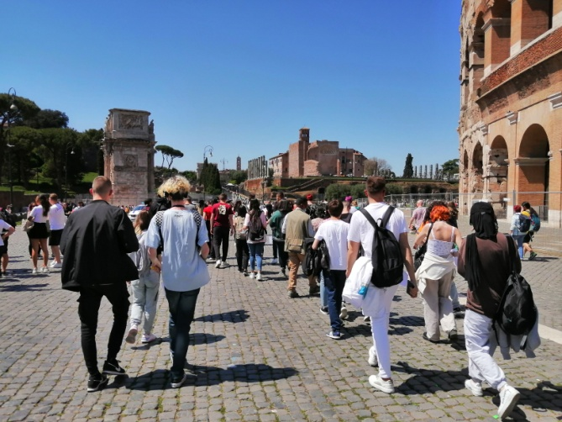

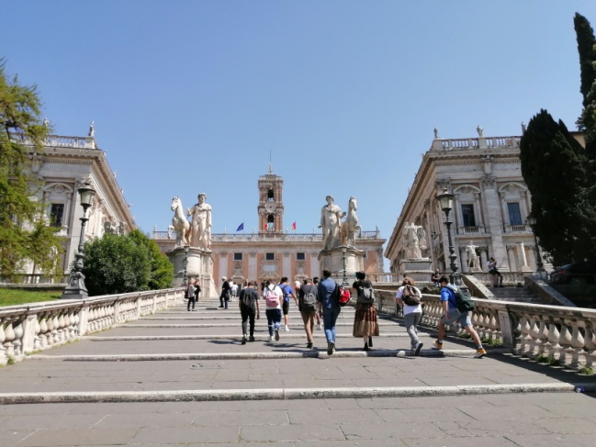
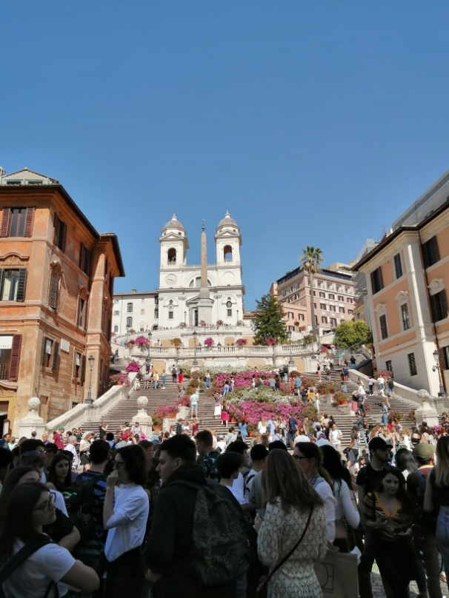
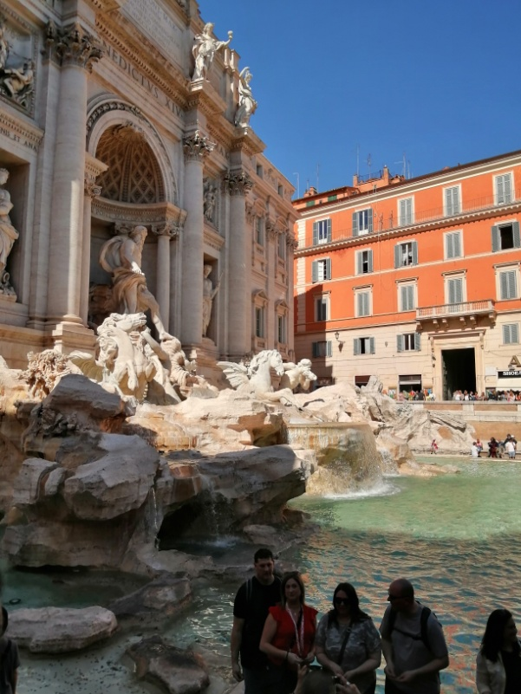

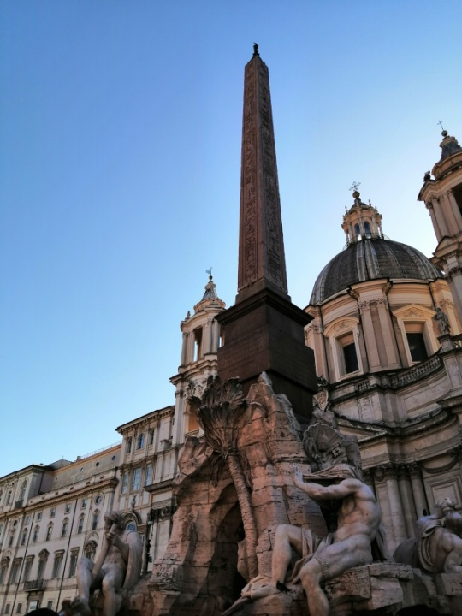
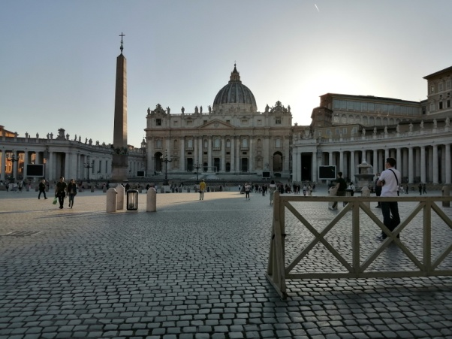
Programul cultural a continuat și în ziua de vineri, printre obiectivele vizitate numărându-se Castelul Roccascalegna (din M. Apenini), Mănăstirea San Giovanni in Venere și un trabocco, plaformă piscicolă de pe litoralul M. Adriatice, platformă care face parte din celebra Costa dei Trabocchi.
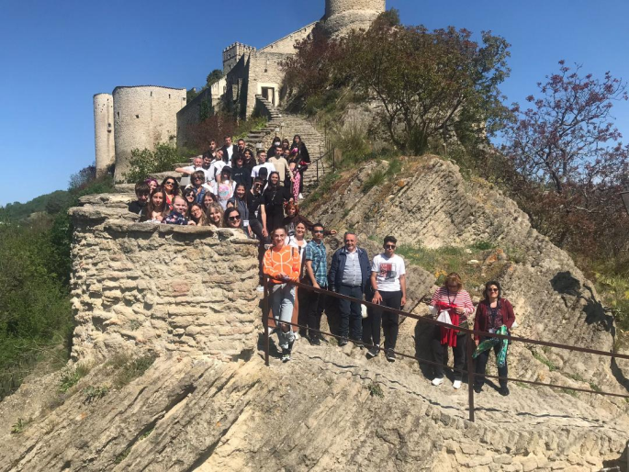
Mobilitatea din Chieti a fost bine organizată, cu un atractiv și just raport între activitățile teoretice și practice având legătură cu tema proiectului și vizitele interculturale ale unor obiective cu care Italia se mândrește pe drept cuvânt!
Prof. Coordonator G. Gîscă

